附件2
在线培训操作指南

1、打开上交所浦江大讲堂网站（https://pujiang.sse.com.cn/course/explore/normal）；
2.点击页面右上角“登陆”按钮。请务必使用报名时填写的报名人本人手机号码进行登陆，如忘记密码，可使用短信验证码登陆。
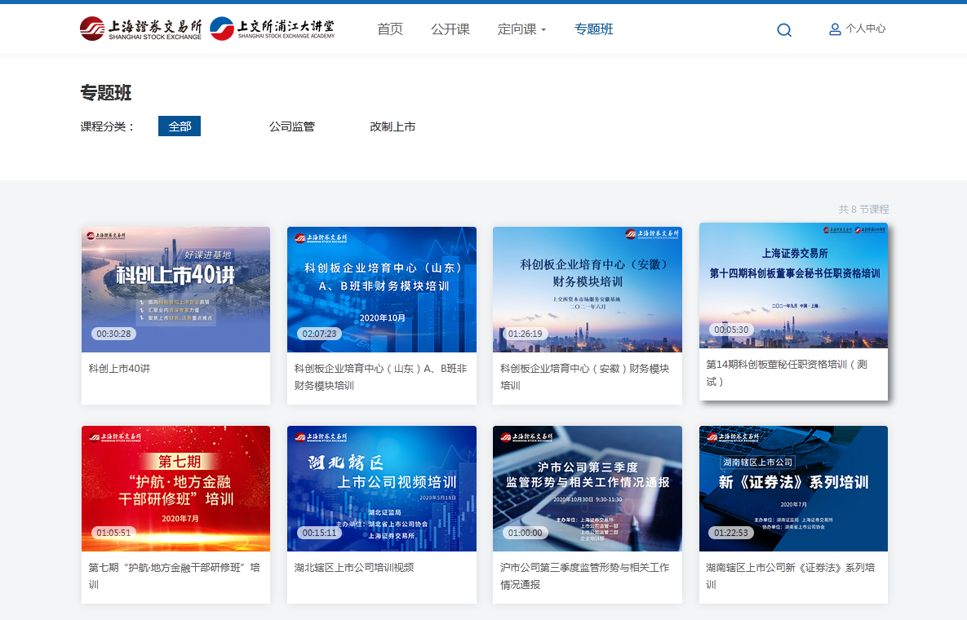
3、点击“专题班”栏目标签，选择“第三十五期新上市公司董秘、证代实务操作培训”，进入培训主页。培训页面预计于8月3日上线，8月3日之前学员手机号可能无法登陆浦江大讲堂网站，请耐心等待。
4、点击“开始学习”或从目录中选择课程进行回看学习。

